7 tipp, amellyel egyszerűen léphetsz be az egészséges életmód kapuján

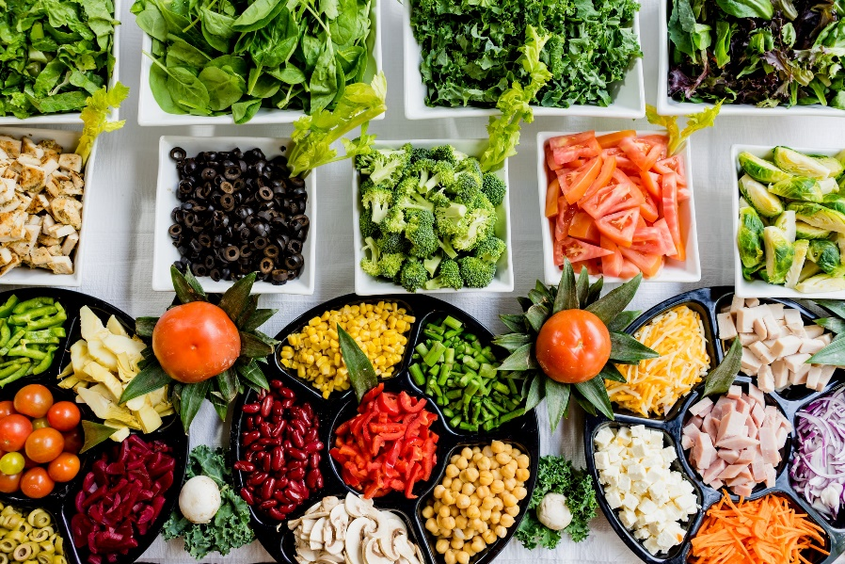
fotó: www.unspalsh.com

Sokszor csak apró dolgokon kell változtatni, és máris dinamikusabban indul a reggel, vagy végre feljön a régóta a szekrény mélyére hajított nadrág.
Íme néhány tipp, amelyek betartásával könnyedén megszabadulhatunk a méreganyagoktól és eggyel bentebb is vehetjük a nadrágszíjat.

- Fogyassz több folyadékot!
Miért?
Az emberek többsége elfelejt inni és emiatt a szervezet éhségérzettel jelez. Azaz, sokszor elég lenne inni egy pohár vizet és elszállna az ételek utáni sóvárgás. Legyen mindig kéznél egy pohár vagy egy üveg víz, és amikor jelentkezik az éhségérzet, de még nem jött el az evés ideje kortyolgassunk! Ezzel máris több kariát is megspórolhatunk, továbbá a megfelelő mennyiségű folyadék fogyasztása méregtelenítésre is sarkallja a szervezetet. Fontos, hogy a cukros üdítőktől ne várjunk csodát! Azoktól maximum hízni fogunk és a fogaknak sem tesznek jót.

- Gyakori fogmosás
Ha az étkezések után mindig fogat mosunk, akkor a szervezetünk megszokja, hogy vége az étkezésnek, igy nem igényli a további evést. Nem marad a szájban az étel íze, így nem vágyakozunk már rá. Akkor
is jó trükk a fogmosás, ha még nincs itt a következő evés ideje, de már jelez a szervezet. Ezzel a módszerrel nem csak a felesleges kalóriáktól kíméljük meg magunkat, de a fogainknak is kedvez a gyakrabb ápolás.

- Stop nassolás
Aki étkezések között még eszik, - pláne édességet - az plusz felesleges, üres kalóriákat visz be a szervezetébe, amely egyenes és igen gyors út az elhízáshoz. Ha abbamarad a nassolás, kevesebbet fog mutatni a mérleg nyelve és jobban fogunk mutatni a ruháinkban is.

- Válts egészségesre
Cseréld le a sima cukrot eritritre vagy nyírfacukorra. A fehér lisztes kenyér helyett, vásárolj vagy készíts teljes kiőrlésű kenyeret. A margarint érdemes lecserélni vajra. A csoki helyett pedig fogyasszunk gyümölcsöt vagy aszalványokat és magvakat.

- Időzítés
Ha mindenképpen elfogyasztanál egy finom, de hizlaló ételt, akkor trüközz az időzítéssel! Jobb, ha reggelire vagy ebédre eszed meg a kalóriabombát, mert akkor még jó eséllyel, akár le is mozoghatod.
Viszont, aki vacsorára tömi meg a hasát, biztos lehet benne, hogy az egész felesleges kalória lerakódik, továbbá az alvás is nyugtalan lesz.

- Ne edd meg a gyerek maradékát!
Az étel drága és nagyon rossz kidobni – ezzel nem vitatkozunk. Legtöbbször anyukákkal fordul elő, hogy a gyermeke maradékát megeszi, mert nincs szíve kidobni. Legyen inkább az a mód, hogy szedjünk a gyereknek kisebb adagot. Ha mégis megmarad az étel, akkor vagy egyszerűen tegyük el későbbre, vagy adjuk az ételt a házi kedvencünknek.

- Ne együnk este 19 óra után
Sokaknak beválik az a módszer, ha este 18 óra után már nem esznek semmit. Talán úgy lehetne ezt teljesen személyre szabni, hogy ne együnk már 2 órával azelőtt, hogy eljön az esti lenyugvás, a tévézés, olvasás, majd az alvás ideje. Így a gyomorban lesz étel, de nem azon fog fáradozni egész éjjel, hogy egy komplett menüvel megbirkózzon.

Ennek a 7 tippnek a betartása nem is olyan nehéz, igaz? Mégis sokat tehetünk magunkért és a családunkért a betartásukkal!

Sok sikert!

Ez az írás a „Humán szolgáltatások fejlesztése térségi szemléletben a Solti konzorciumban” című, „EFOP-1.5.3-16-2017-00016” azonosító számú projekt keretein belül készült.
További érdekes tartalmak olvashatóak a www.sportelmenyekbacsban.hu weboldalon.

